机车视频监控、站场视频监控系统升级
改造工程

施

工

组

织

方

案

◆设计单位：上海亨钧科技股份有限公司
◇设计时间：2016年9月

一、概述
1.1项目现状
公司现有12台机车（6台4DD、5台4DH、1台8B）已加装视频监控设备，2座无人看守加装了声光报警装置和摄像头，4处曲线加装了摄像头。道口机车视频监控图像实时传输采用联通3G模式无线传输到调度中心服务器，道口和曲线处实时图像在机车接近时，通过3G无线传输到机车显示屏上。在机务段、公司调度分别设有查询终端。
目前3G无线传输效果差，图像清晰度不够，流量费用大，随着机车台数的增多，每年投入的流量费将超过10万元。无人道口和曲线处的报警设备不能满足所有轨道设备接近道口和曲线出都能报警，无人道口的视频图像对乘务员操纵指导意义不大。
1.2 项目特点
本次项目升级改有14台内燃机车（12台4B、2台8B）安装视频监控设备及实时传输系统，视频监控安装8路摄像头、主机、显示器、拾音器、天线及相关线路；4台轨道车及1台捣固车安装视频监控设备，轨道车视频监控安装6路摄像头，捣固车视频监控安装8路摄像头，主机、显示器、拾音器及相关线路。利用新建基站实时传输，满足对列车沿线附近及现场作业的无线动态监控和视频传输。
为有效的组织和管理机车视频监控系统工程，本着对工程项目及对甲方负责的原则，确保工程施工质量达标，工程进度按期完成，使整个系统的性能指标达到规范要求，我们根据招标书及现场的具体情况，特编制本项目工程施工组织设计。
二、施工组织机构
2.1施工组织结构
由于本工程所包含的工程项目较多，经与相关人员商量，形成了由以下工程人员负责的项目结构。本项目主要负责人由刘传启担任，全面负责施工的组织与技术指导。李金德作为本项目的项目经理，全面负责本项目的进度、质量、安全等方面的实施，根据进度随时调整人员，确保工程如期完成，为保证施工的顺利进行，保证施工的质量以及施工期间的人员、设备、材料的安全，保证材料的及时供应。本项目中技术负责人由李红星担任，全面负责施工的组织与技术指导。李金德作为本项目的项目经理，全面负责本项目的进度、质量、安全等方面的实施，根据进度随时调整人员，确保工程如期完成，为保证施工的顺利进行，保证施工的质量以及施工期间的人员、设备、材料的安全，保证材料对施工的及时供应，项目部配备了专职质检员、资料员、安全员、材料员等受项目负责人直接领导。其施工组织结构如下图所示：
项目经理（李金德）
安全员
（胡广德）
材料员
(冀天宝)宝）
质检员
（陈斌）

资料员
（朱杰）
技术负责人
（李红星）
现场负责人
（刘传启）

该项目由两个阶段组成，包括设计与设备制作阶段、以及现场施工阶段，目前该项目已进入第一阶段，先期施工准备工作由席佩负责，李金德审核并协助完成，其它工程部人员全力协助完成，主要任务有：
1.设备材料的采购；
2.系统设计；
3.设备的前期制作事项；
4.系统调试；
此外先期工程还需落实本项目与用户之间的现场沟通，与用户协商工程施工组织方案，以及现场施工，由李金德负责，刘传启协助完成。
项目实施前首先进行安全教育，保证项目安全顺利实施。材料员应对进出库的设备材料详细登记，防止材料的丢失。质检员应经常到现场巡查，对关键工序的质量进行现场督查，对于不合质量标准的单项限期整改，保证工程的质量。资料员应对施工中的各种资料（如：产品合格证、施工图、施工记录、监理资料、技术规范等）进行收集与保管，并协助完成各项交工资料。
在项目进行时各施工组、技术员与各关口负责人多沟通，为保证项目能按质如期完成，整个项目实行动态管理机制，每天下工后进行碰头会，收集当天施工情况，发现施工中的问题，形成处理意见，布置下一工作日的工作任务、注意事项等，协调各施工组进度。
2.2 编制依据及编制原则
2.2.1 编制依据
按照安徽皖江物流（集团）股份有限公司淮南铁路运输分公司2016年更新改造计划，结合目前站场监控系统和机车视频监控系统使用、维护情况，依据《铁路通信施工规范》及《铁路专用有线通信技术维护标准》及相关规范设计。
2.2.2 编制原则
强化管理，严格工艺，确保工程质量。
科学组织，优化方案，搞好科技推先。
刚化制度，细化措施，确保行车安全。
密切配合，加强协作，认真履约。
三、施工进度计划
本工程为机车车载设备和车站设备的施工，我单位计划整个工期为90天，由于我方的施工进度必须与用户和使用单位进行配合（车载设备安装需要使用单位进行扣车、车载设备安装需要车站的配合），因此我单位具体施工进度视使用单位的扣车情况而定。
（1）机车车载施工
1、车载视频监控主机：本次施工涉及14台内燃机车（12台4B、2台8B）、4台轨道车及1台捣固车，计划每台车的安装时间为2天。（具体实施进度根据施工单位扣车情况而定，xx月xx日）
2、摄像头、显示器、电缆走线的开孔：在安装车载视频监控主机的同时，即可进行电缆走线、显示器安装支架、摄像头安装的开孔工作，对室外的线路摄像头和车钩摄像头等4个枪机点位进行开孔。
3、机车电缆敷设：在开孔工作完成后，即可进行机车电缆的敷设工作，对机车的8个车载摄像头点位电缆、显示器电缆以及主机电缆进行敷设固定。
4、室外摄像头安装：线路摄像头和车钩摄像头等4个枪机点位进行开孔之后，室外的摄像头安装在设计的点位。
5、司机室摄像头安装：I端司机室和II端司机室共4个摄像头点位，分别安装在司机室门上方，司机摄像头与其他安装可以同步进行。
6、显示器安装：显示器的安装计划在摄像机安装的同时进行安装。
7.视频发射机安装：视频发射机的安装在摄像机安装的同时进行安装，并安装完毕之后进行车载设备的的联合调试。
（2）车载设备施工
1、车站视频接收一体机：车站视频接收一体机安装在车站通信机房，每个车站计划3天完成，包括墙体开孔、电缆敷设，设备调试。车站设备安装与车载设备施工同步进行。
2、天线安装：车站视频接收一体机的接收天线安装在车站的20米铁塔上，包括天线安装、电缆敷设，每个站计划1天完成。天线安装与车站视频接收一体机安同步进行。
3、车站网络设备安装：在车站视频接收一体机和天线安装的同时，进行机房网络设备的安装工作（每个站计划1天完成）
4、发射设备的安装：无线通讯发射机安装在机车内部空闲的平台上，无线通讯发射机的天线安装在机车外部，使用专用电缆与无线通讯发射机连接，设备使用机车本身DC110V的电源。
5、接收设备的安装：接收设备安装在信号楼，取电从信号楼就近取，天线假设在信号楼楼顶或通信塔上（根据现场实际情况而定）。
（3）联合调试阶段
1、车载设备的调试：包括视频监控主机的的录像、存储、控制；摄像头的位置、视角的调整；视频的无线传输。（每台车计划1天完成）
2、车站基站设备及传输系统的调试：包括视频接收接的调试，网络及光纤线路的调试。（计划与车载设备的调试同时进行，2天内完成）
（4）道口报警施工
1、道口报警施工：包括DK9+271处，田集电厂线DK1+402处，潘东线DK0+510处，丁集DK1+119处，潘二线DK0+286处等五处无人看守道口，每个道口设备施工计划2天完成。
2、道口报警电缆施工：包括两端各600米传感器电缆敷设施工以及报警传感器安装，每个道口计划5天完成。电缆施工计划与道口设备施工同时进行
备注：以上工作具体实施情况视使用单位及现场情况而定。
附：进度计划表：
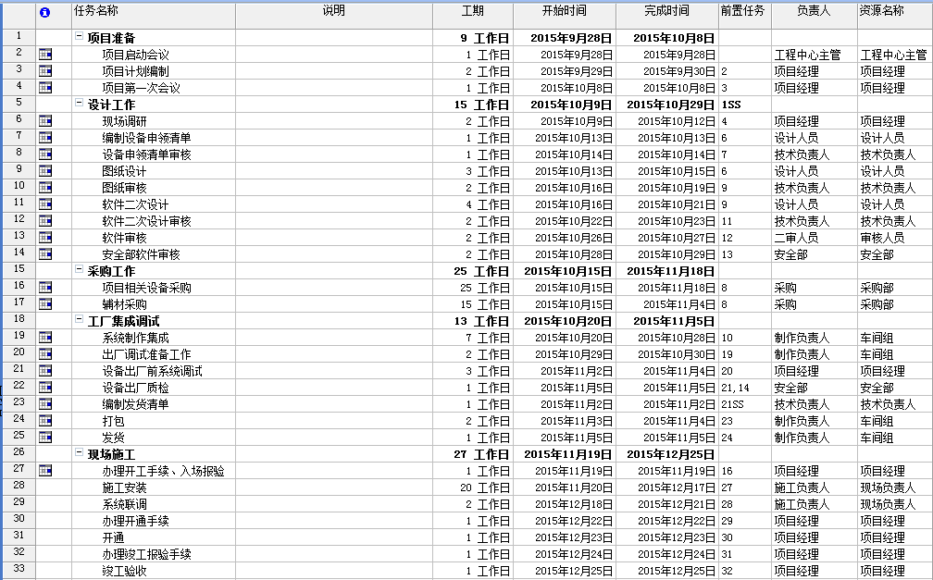
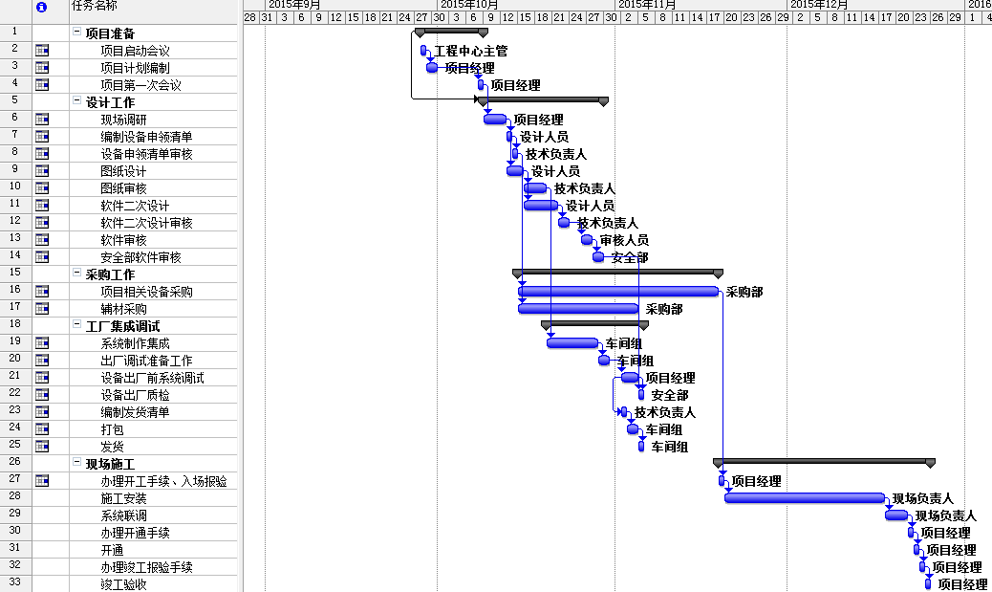
四、材料、设备、人员进场计划、资源的安排
技术人员在在与甲方确定施工开始日期后进场，熟悉施工现场及设计图纸；施工人员在工程开工前进场。
1．人员准备：施工管理人员及施工人员已到位。具体安排如下：
现 场 负 责 人： 刘传启
技 术 工 人： 3人
施 工 人 员： 4-12人 （根据实际情况增加人员，车载设备施工安排4人一组，具备多台车同时施工条件时，可以多台车同时进行施工；车站设备施工安排4人一组，具备多个车站同时施工条件时，可以多车站同时进行施工。
2．技术准备：组织工程技术人员首先熟悉每个机车的现场情况、机车安装点位、每个车站的现场情况、视频接收接安装点位；同时技术人员还要熟悉施工图纸、技术资料、规范标准，研讨技术难点和优化施工方案，并对全体职工进行岗前培训，进行安全、技术教育。
3．设备材料准备：严格按照联合设计的要求，加强材料设备的进货验收检查工作。
4．产品质量合格证等技术资料齐全。
附：材料进场计划
序号 | 材料/设备名称 | 进场时间 | 备注
1 | 车载视频监控主机（含数据接线） | 根据现场情况到场 | 含机车、轨道车、捣固车
2 | 车载显示器 | 根据现场情况到场 | 同上
3 | 车载视频存储硬盘 | 根据现场情况到场 | 同上
4 | 车载线路摄像头 | 根据现场情况到场 | 同上
5 | 车载车钩摄像头 | 根据现场情况到场 | 同上
6 | 车载司机室摄像头 | 根据现场情况到场 | 同上
7 | 专用电缆 | 根据现场情况到场 | 同上
8 | 安装支架及辅料 | 根据现场情况到场 | 同上
9 | 视频发射机 | 根据现场情况到场 | 含视频发射机、天线及安装辅料
10 | 车站基站设备 | 根据现场情况到场 | 含视频接收机、天线及网络设备
11 | 太阳能道口设备 | 根据现场情况到场
12 | 基站安装辅料 | 根据现场情况到场

五、项目管理人员近期履历、项目经理职责：
项目经理简历表
姓 名 | 李金德 |  | 性 别 | 男 | 年 龄 |  | 32
职 务 | 工程部部长 |  | 职 称 | 工程师 | 学 历 |  | 本科
本工程中拟任职务 |  |  | 项目经理
毕业学校 |  |  | 兰州交通大学
资格证书 |  |  | 二级建造师
已 完 成 工 程 情 况
时间 |  | 参加过施工的工程名称 |  |  |  | 担任职务
2013.5-2013.9 |  | 淮北矿业铁路运输部柳园铁路专用线联锁工程 |  |  |  | 项目经理
2014.3-2014.6 |  | 武钢运输部CTC系统改造工程 |  |  |  | 项目经理
2014.7-2014.10 |  | 首钢矿山集中控制系统工程 |  |  |  | 技术负责人
2014.9-2014.12 |  | 中州铝业公司中州铝厂站铁路专用线联锁系统工程 |  |  |  | 技术负责人
2015.8-2015.11 |  | 宁夏宁东铁路公司配煤中心联锁工程 |  |  |  | 项目经理

项目技术负责人简历
姓 名 | 李红星 |  | 性 别 | 男 | 年 龄 |  | 42
职 务 | 售后服务部部长 |  | 职 称 | 工程师 | 学 历
本工程中拟任职务 |  |  | 技术负责人
毕业学校
资质证书 |  |  | 上海市劳动模范、高级电工
已 完 成 工 程 情 况
时间 |  | 参加过施工的工程名称 |  |  |  | 担任职务
2014.3-2014.5 |  | 莱钢特钢站铁路专用线联锁工程 |  |  |  | 技术负责人
2014.6-20014.9 |  | 山西铝厂交接站室内外联锁工程 |  |  |  | 技术负责人
2015.3-2015.6 |  | 宁波港铁路专用线系统工程 |  |  |  | 技术负责人
2015.8-2015.11 |  | 宁夏宁东铁路公司配煤中心联锁工程 |  |  |  | 技术负责人
2016.3-2016.6 |  | 德兴铜矿泗州站铁路专用线系统工程 |  |  |  | 技术负责人

现场负责人简历表
姓 名 | 刘传启 |  | 性 别 | 男 | 年 龄 |  | 30
职 务 | 项目经理 |  | 职 称 | 工程师 | 学 历 |  | 本科
本工程中拟任职务 |  |  | 现场负责人
毕业学校 |  |  | 南开大学
资质证书 |  |  | 美国项目管理协会注册会员、PMI-项目管理师（PMP）、网络工程师
已 完 成 工 程 情 况
时间 |  | 参加过施工的工程名称 |  |  |  | 担任职务
2014.3-2014.5 |  | 双鸭山太平站铁路专用线改造工程 |  |  |  | 现场负责人
2014.7-2014.12 |  | 双鸭山建龙钢厂厂区站及信号所专用线联锁工程 |  |  |  | 项目经理
2015.3-2015.6 |  | 淮北平山电厂站联锁工程 |  |  |  | 现场负责人
2015.8-2015.11 |  | 抚矿集团铁路运输部160及新叶岩站联锁工程 |  |  |  | 现场负责人
2016.3-2016.6 |  | 河南闽源特钢场内站及姚楼站集中控制室内外联锁工程 |  |  |  | 项目经理

本项目经理，对外场设备基础施工统一全面管理并全权负责本项工程的实施，确保工期、质量、安全、效益四统一。
1、项目经理：李金德
（1）负责履行合同的质量、进度、合同管理等全面工作；
（2）负责配合业主、监理工程师对项目实施的指导、监管工作；
（3）负责与下属施工队的协调、配合工作；
（4）负责调动有效资源，全力保证工程有序进行。
（5）负责工程技术、质量及安全管理，主持工程质量的自检，确保施工质量达到设计规范的要求；
（6）负责详细施工方案、施工工艺的确定；
（7）代表施工方参加工程完工(交工)验收工作。
（8）负责关键工序、质量控制点、安全保护点检查；
（9）负责防止不合格设备材料进入施工现场；
六、保证工程质量的主要技术措施、质量保证体系
6.1质量目标
本工程质量目标为：达到国家和铁道部现行的工程质量验收标准，工程一次合格率达到100%，分部、分项工程合格率达95%以上，消灭质量事故。
6.2保证工程质量的主要技术措施
1）认真学习国家和铁道部现行的技术规范、技术标准，深刻领会设计意图对质量的要求。
2）认真学习贯彻全国基础设施建设工程质量工作会议和铁道部铁路工程质量电视电话会议精神，落实《国务院办公厅关于加强基础设施工程质量管理的通知》，强化质量意识，加强施工管理，明确责任，确保优质工程。
3)强化自检、自控体系。项目部设安全质量室、专职质量检查工程师，工班设兼职质检员。配齐、配强质量管理人员，实行施工技术部门管理、质量检查部门监控的监管分立体系。立足自检自控，责任落实到人，严格考核奖罚。
4）采用过程控制，制定本工程项目各工序、各环节的操作标准、工艺标准、检查标准，对各标准分解落实到岗、到人，并对各标准的执行情况跟踪检查及时总结整改，以确保各工序的质量。
5）严格遵守国家和铁道部、上海铁路局的工程质量管理的有关规定。
6）加强施工技术管理，坚持技术复核制度。技术人员进行施工设计、编写技术交底书，施工测量数据，均执行复核签字制度。做到及时、准确、无误后方可交付施工，杜绝技术指导错误影响工程质量。
7）严把工程材料质量关，从选择料源起到订货、采购进场、保管发放、施工过程都坚持检验制度，一切工程用料必须由工程试验室取样检测试验合格后方可订货，采购进场。进场材料分类存放、保管，在使用前进行抽检，合格后方可使用。
8）加强工序质量检查、控制，严格执行工序检查、合格转序制度，使各工序处于受控状态，确保工序的质量。
9）制定严密的技术文件管理规章制度，加强工程施工技术内业管理。从施工至竣工交付的全过程设专人负责各种原始记录、施工资料、文件证件的搜集、整理及各种报表的填制、保管、反馈工作。提高文整工作质量，建立完整的工程质量档案，保证编制高质量竣工文件。
七、保证工期的主要措施
7.1 工期目标
根据业主要求制定开工日期，总工期为90天。
7.2 保证工期措施
7.2.1 建立强有力的指挥系统，选派精干的施工人员。
7.2.2 加强物资供应管理，保证物资供应，不因物资供应而影响正常施工。
7.2.3合理、周密地安排施工进度计划，并充分考虑各种不利因素的影响。各工序各环节流水作业，推行全面质量管理，确保工程按期完工。
7.2.4 确保工程质量和施工安全，不因工程质量和安全而影响工期。严格按照设计要求、技术规范组织施工，推行全面质量管理。全面实行“自检、互检、专检”的质量“三检”制度，杜绝质量事故，杜绝返工浪费，保证各个工序按工期要求，有条不紊地进行。
八、保证行车安全和施工安全、人身安全的主要措施
8.1 保证行车安全施工安全人身安全的安全目标：
1）无人身重伤及以上事故；
2）无铁路行车一般及以上事故；
3）无等级火警事故；
4）无机械及交通大事故；
8.2 保证施工安全的主要措施
1）保证施工安全的主要措施
（1）认真贯彻落实“安全第一、预防为主”的方针和“以严治本、基础取胜”的指导思想。严格按照国家及铁道部颁布的安全技术操作规程和安全规则组织施工。
（2）实行安全检查制度。项目部由主管安全生产的领导组织进行安全生产检查，专职安检工程师和安全员负责日常安全检查，发现问题及时处理，堵塞漏洞，消除隐患。
（3）实行各项安全生产岗位责任制，明确责任，把安全工作落实到每个人。
（4）施工现场做到布局合理、场地平整、机械设备安置稳固、材料堆放整齐、用电设施安装触电保护器，为安全生产创造良好的环境。
8.3 保证人身安全的主要措施
1）加强对员工的安全教育，增强安全意识，加大投入，提高防范能力。
2）严格按照有关劳动保护法律、法规和铁道部有关劳动保护条例、规定及路局有关安全生产的要求执行，确保安全生产、生产必须安全。
3）所有施工人员要做到按规定进行施工前培训，遵章守纪，严格按照操作规程、规则作业，严禁违章指挥，违章作业。
4）所有作业人员岗前不许饮酒，酒后不得上岗。
5）加强对员工的劳动保护，配齐配足个人劳保用品。
九、施工期间环境保护、文明施工、消防、治安措施及方案
9.1 环境保护、文明施工措施及方案
9.1.1 环境保护措施及方案
1）对施工人员进行“环保”法律、法规教育，牢固树立“环保”意识，人人自觉遵守“环保”规定。
2）施工现场卫生设施齐全，布局合理，并有专人负责管理、清扫，防止白色污染。
9.1.2 文明施工措施及方案
1）对参加施工的所有人员经常进行文明施工教育，增强文明施工意识，树立企业文明施工形象。
3）施工做到用电规范、安全、可靠；
4）施工现场内各种材料堆放整齐，挂设标牌，标明材料规格、型号等，不同材料不混放。
5）施工现场设有醒目的安全警示标志、安全标语，作业场地有安全操作规章制度，建设安全标准工地。
6）工程完工后，及时清理现场，剩余材料及时返库，做到工完料清，场地清洁。
9.2 消防、治安措施及方案
9.2.1 组织参建职工学习《消防法》，提高对防火重要性的认识。定期进行防火、防盗、防爆为内容的安全检查，堵塞漏洞，发现隐患及时进行整改。
9.2.2 驻地、施工现场和关键部位要按规定配备充足的消防器材，并定期检查，保证器材处于完好状态。
9.2.3 定期开展安全防火检查，进行防火知识宣传教育。遵守防火法规，提高全体施工人员的防火意识，防止火灾事故的发生。

上海亨钧科技有限公司
2016年9月12日
编制人：朱杰
管领导审核意见：

主管领导（签字）：
日 期：

工程参与人员签字名单：
人员名称 | 签字 | 日期 | 备注
项目经理
质检员
软件设计
技术负责人
现场负责人
材料员
安全员
资料员

